实验六 存储过程

一、实验目的
（1）掌握T-SQL流控制语句。
（2）掌握创建存储过程的方法。
（3）掌握存储过程的执行方法。
（4）掌握存储过程的管理和维护。

二、实验内容
1、创建简单存储过程
（1）创建一个名为stu_pr的存储过程，该存储过程能查询出051班学生的所有资料，包括学生的基本信息、学生的选课信息（含未选课同学的信息）。要求在创建存储过程前请判断该存储过程是否已创建，若已创建则先删除，并给出“已删除！”信息，否则就给出“不存在，可创建！”的信息。
IF EXISTS ( SELECT *
FROM sysobjects
WHERE name = 'stu_pr' AND type = 'p')
BEGIN
DROP PROCEDURE stu_pr
PRINT '已删除！'
END
ELSE
PRINT '不存在，可创建！'
结果：
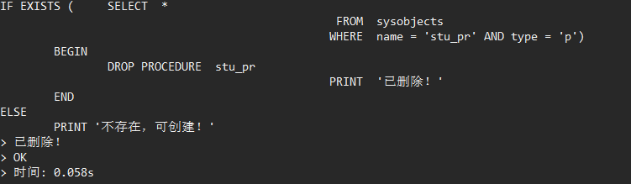
CREATE PROCEDURE stu_pr AS
SELECT *
FROM SC RIGHT OUTER JOIN Student ON Student.Sno = SC.Sno
JOIN Course ON SC.Cno = Course.Cno
WHERE Student.Classno = '051';
结果：
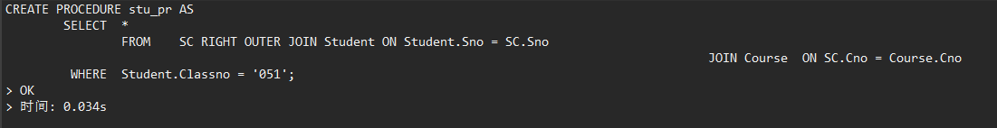
EXEC stu_pr;
结果；
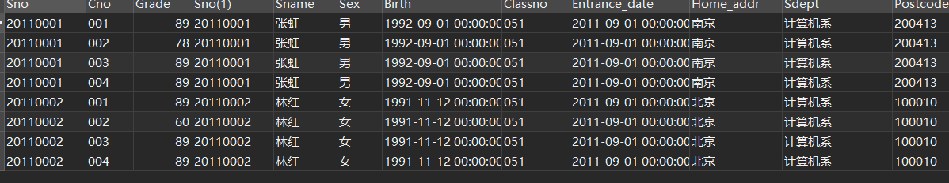

2、创建带参数的存储过程
（1）创建一个名为stu_proc1的存储过程，查询某系、某姓名的学生的学号、姓名、年龄，选修课程名、成绩。系名和姓名在调用该存储过程时输入，其默认值分别为“%”与“林%”。执行该存储过程，用多种参数加以测试。
IF EXISTS ( SELECT *
FROM sysobjects
WHERE name = 'stu_proc1' AND type = 'p')
BEGIN
DROP PROCEDURE stu_proc1
PRINT '已删除！'
END
ELSE
PRINT '不存在，可创建！'
结果：
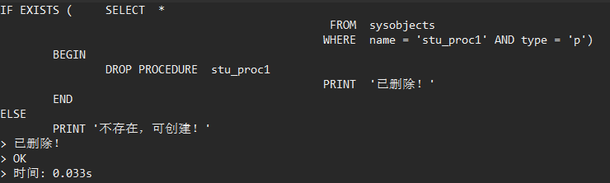
CREATE PROCEDURE stu_proc1
@sdept VARCHAR(10) = '%',
@sname VARCHAR(10) = '林%'
AS
SELECT Student.Sno, Student.Sname, YEAR(GETDATE()) - YEAR(Student.Birth) age, Course.Cno, SC.Grade
FROM SC JOIN Student ON SC.Sno = Student.Sno
JOIN Course ON SC.Cno = Course.Cno
WHERE Student.Sname LIKE @sname
AND Student.Sdept LIKE @sdept;
结果：
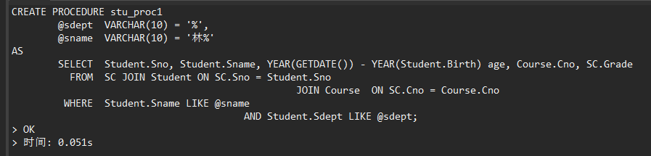
EXEC stu_proc1 @sdept = '%', @sname = '%洪%';
结果：
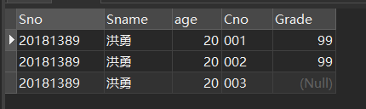
EXEC stu_proc1;
结果：
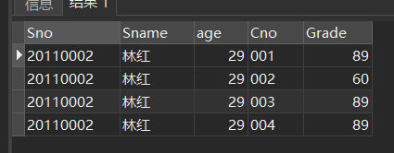

（2）创建一个名为Student_sc的存储过程，可查询出某段学号的同学的学号、姓名、总成绩。（学号起始号与终止号在调用时输入，可设默认值）。执行该存储过程。
IF EXISTS(SELECT *
FROM sysobjects
WHERE name = 'Student_sc' AND type = 'p')
BEGIN
DROP PROCEDURE Student_sc
PRINT '已删除'
END
ELSE
PRINT '不存在，可创建！'
GO
CREATE PROCEDURE Student_sc
@sno_begin VARCHAR(10) = '20110001',
@sno_end VARCHAR(10) = '20110003'
AS
SELECT Student.Sno, Student.Sname, SUM(SC.Grade)
FROM Student LEFT OUTER JOIN SC ON Student.Sno = SC.Sno
WHERE Student.Sno BETWEEN @sno_begin AND @sno_end
GROUP BY Student.Sno, Student.Sname;
结果：
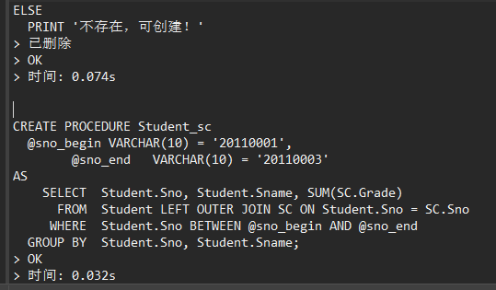
EXEC Student_sc;
结果：
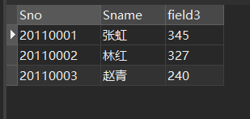
EXEC Student_sc @sno_begin = '20110001', @sno_end = '20181389';
结果：
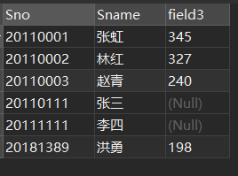

3、创建带输出参数的存储过程
（1）创建一个名为Course_sum的存储过程，可查询某门课程考试的平均成绩。
平均成绩可以输出，以便进一步调用。
IF EXISTS(SELECT *
FROM sysobjects
WHERE name = 'Course_sum' AND type = 'p')
BEGIN
DROP PROCEDURE Course_sum
PRINT '已删除'
END
ELSE
PRINT '不存在，可创建！'
GO
CREATE PROCEDURE Course_sum
@cname VARCHAR(10) = '%'
AS
SELECT Course.Cname, AVG(SC.Grade) avg_grade
FROM Course LEFT OUTER JOIN SC ON Course.Cno = SC.Cno
WHERE Course.Cname LIKE @cname
GROUP BY Course.Cno, Course.Cname;
结果：
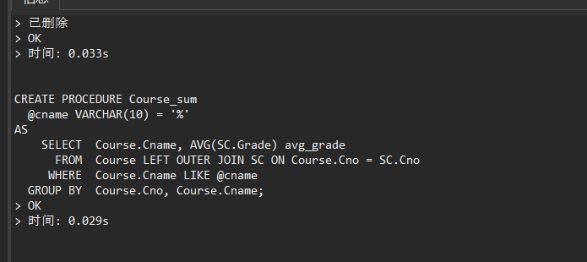
EXEC Course_sum;
结果：
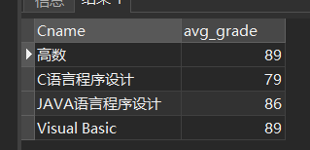
EXEC Course_sum @cname = '高数';
结果：
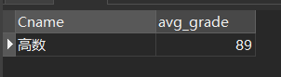

（2）创建一执行该存储过程的批处理，要求当平均成绩小于80时，显示信息为：“XX课程的总成绩为：XX,其平均分未达80分”。超过100时，显示信息为：“XX课程的平均成绩为：XX”。
IF EXISTS(SELECT *
FROM sysobjects
WHERE name = 'avg_proc' AND type = 'p')
BEGIN
DROP PROCEDURE avg_proc
PRINT '已删除！'
END
ELSE
PRINT '不存在，可创建！'
GO
CREATE PROCEDURE avg_proc
@cname VARCHAR(10),
@@sumgrade SMALLINT OUTPUT,
@@avggrade SMALLINT OUTPUT
AS
SELECT @@sumgrade = SUM(SC.Grade) , @@avggrade = AVG(SC.Grade)
FROM Course LEFT OUTER JOIN SC ON Course.Cno = SC.Cno
WHERE Course.Cname = @cname
GROUP BY Course.Cname, Course.Cno;
结果；
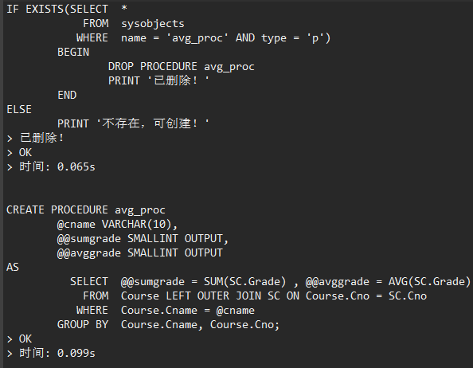
DECLARE @@sumgrade SMALLINT, @@avggrade SMALLINT, @cname VARCHAR(10) = '高数'
EXEC avg_proc @cname,
@@sumgrade OUTPUT,
@@avggrade OUTPUT;
PRINT CAST(@@sumgrade AS VARCHAR(10)) + CAST(@@avggrade AS VARCHAR(10)) + @cname
IF @@avggrade < 80
BEGIN
PRINT @cname + '的总成绩为：' + CAST(@@sumgrade AS VARCHAR(20)) + '.其平均分未达80分'
END
ELSE
PRINT @cname + '课程的平均成绩为：' + CAST(@@avggrade AS VARCHAR(20));
结果：
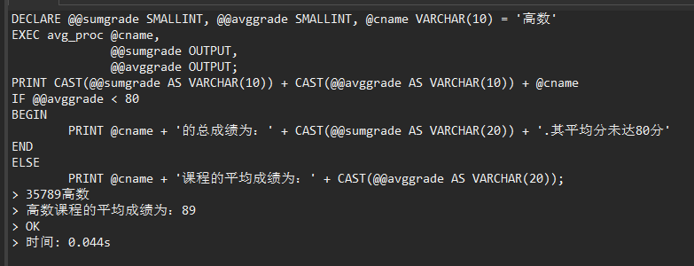

4、创建带重编译及加密选项的存储过程
创建一个名为update_sc、并带重编译及加密选项的存储过程，可更新指定学号、指定课程号的学生的课程成绩。（学号、课程号由调用时输入）
IF EXISTS (SELECT *
FROM sysobjects
WHERE name = 'update_sc' AND type = 'p')
BEGIN
DROP PROCEDURE undate_sc
PRINT '已删除'
END
ELSE
PRINT '不存在，可创建'
GO
CREATE PROCEDURE update_sc
@sno VARCHAR(10),
@cno VARCHAR(10),
@grade INT
WITH recompile, encryption
AS
UPDATE SC
SET SC.Grade = @grade
WHERE SC.Sno = @sno AND SC.Cno = @cno;

EXEC update_sc '20181389', '001', 99;
SELECT * FROM SC;
结果：
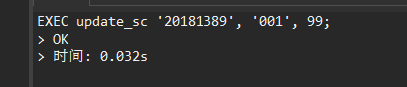
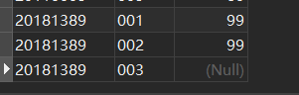

5、使用T-SQL语句管理和维护存储过程
（1）使用sp_helptext查看存储过程Student_sc的定义脚本
sp_helptext Student_sc
结果：
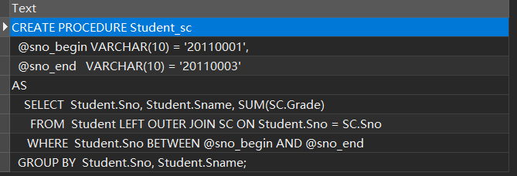

（2）使用select语句查看Student_sc存储过程的定义脚本（提示：通过查询表sysobjects和表syscomments）
SELECT o.id, c.text
FROM sysobjects o JOIN syscomments c ON o.id = c.id
WHERE o.name = 'Student_sc' AND o.type = 'p';
结果：

（3）将存储过程stu_pr改为查询学号为2011001的学生的详细资料。
ALTER PROCEDURE stu_pr
@sno VARCHAR(20) = '20110001'
AS
SELECT *
FROM SC RIGHT OUTER JOIN Student ON SC.Sno = Student.Sno
JOIN Course ON SC.Cno = Course.Cno
WHERE Student.Sno = @sno;
结果：
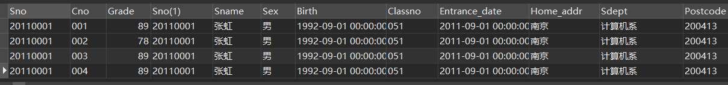

（4）删除存储过程stu_pr。
DROP PROCEDURE stu_pr;
结果：
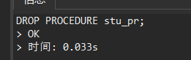

6、使用SQL Server Management Studio管理存储过程
（1）在SQL Server Management Studio中重新创建刚删除的存储过程stu_pr

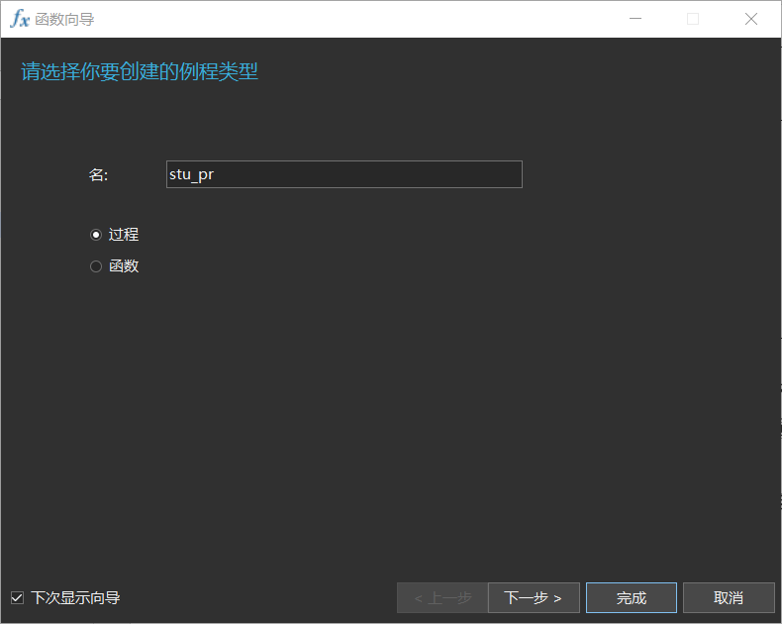
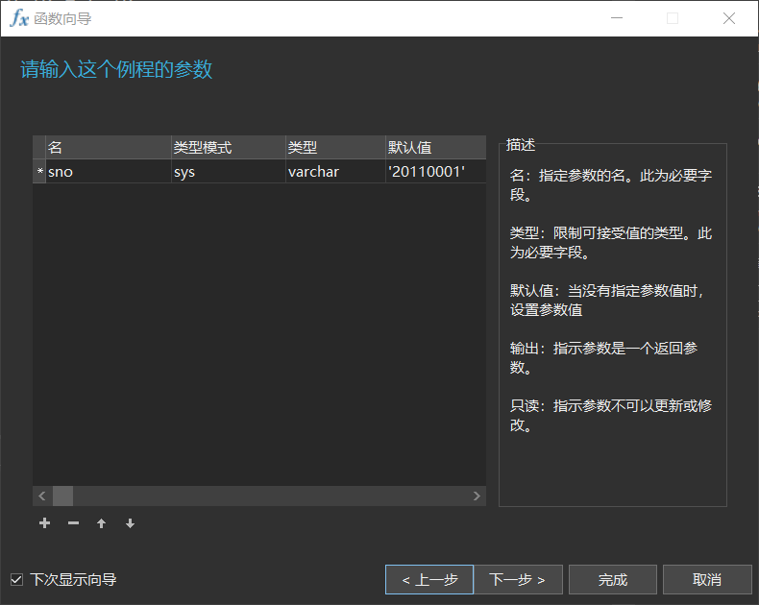
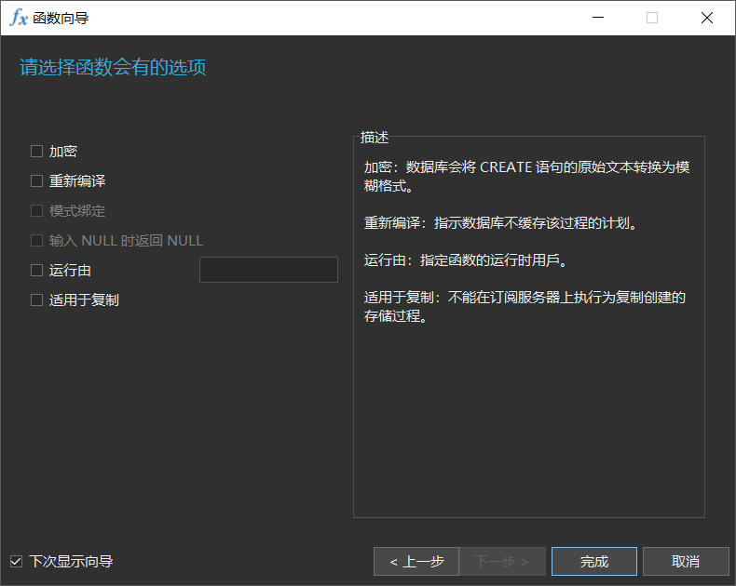
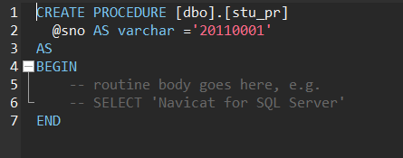
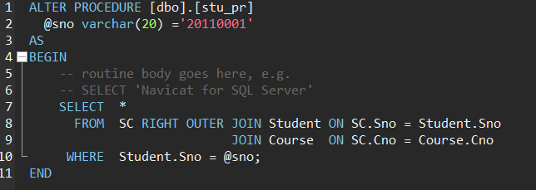
运行
EXEC stu_pr;
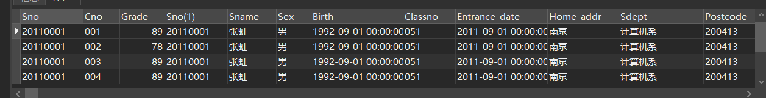
（2）查看存储过程stu_pr，并将该过程修改为查询051班女生的所有资料。
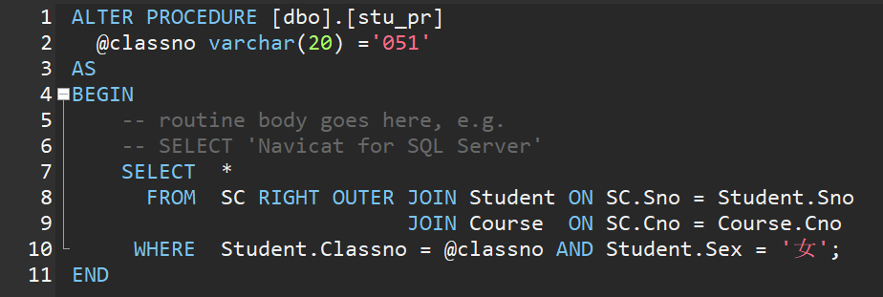
运行
EXEC stu_pr;
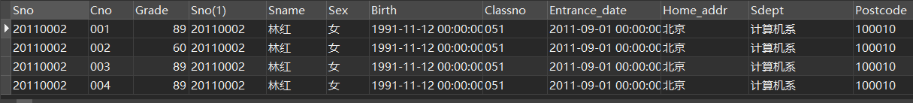
（3）删除存储过程stu_pr
